**(1)**

**RMSE**

**Iteration**

**RMSE**

**Iteration**

**RMSE**

**Iteration**

**RMSE**

**Iteration**

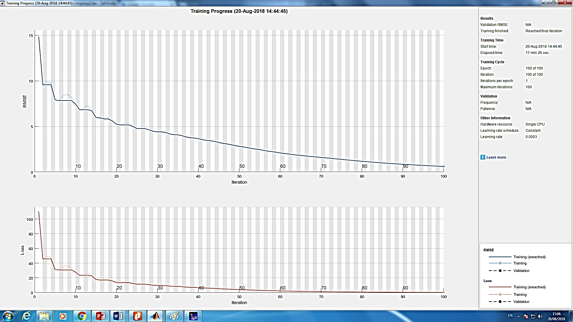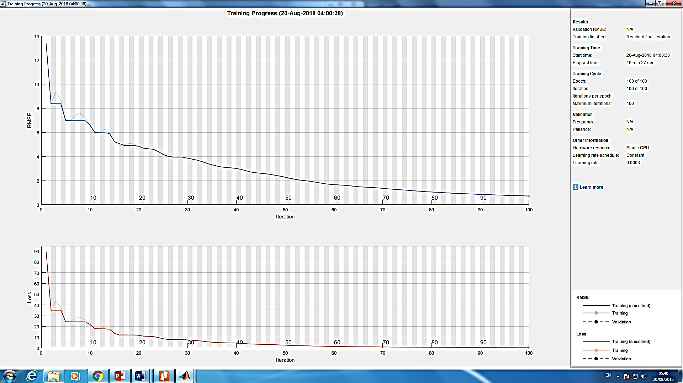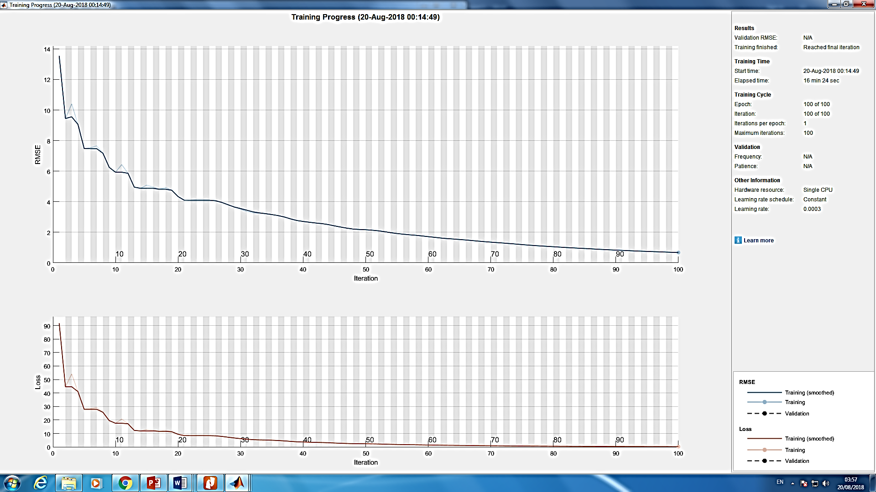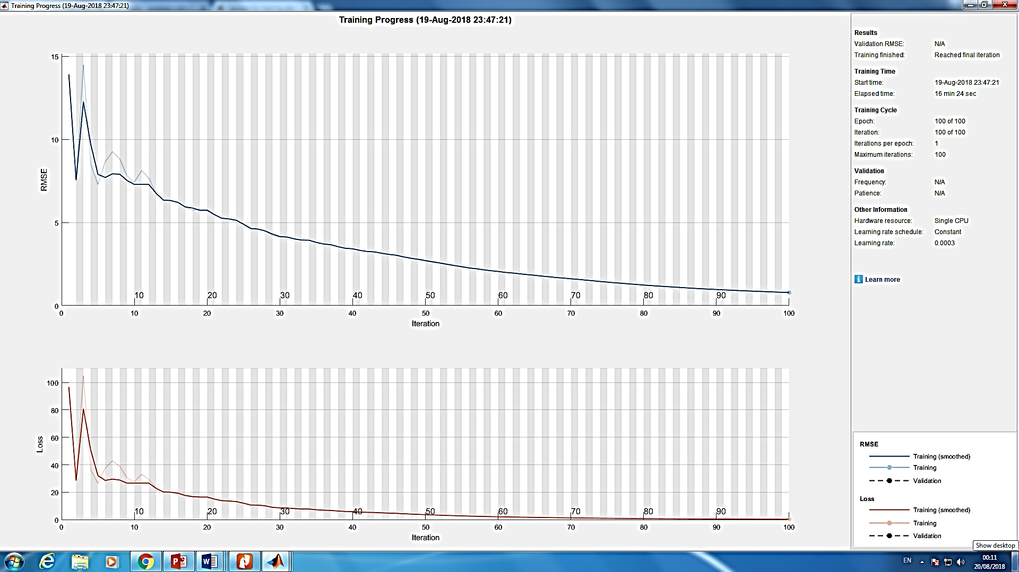

**(3)**

**(4)**

**(2)**